▼リリースURL
中学受験を終えてのアンケート2020 https://www.e-juken.jp/topic200225.html

中学受験 合格の秘訣は、「中学受験を終えての体験談」にあった！！

アクセラレーテッドラーニングジャパン有限会社（本社：東京都千代田区）の運営する中学受験の情報ポータルサイト「かしこい塾の使い方」（https://www.e-juken.jp/）では、本サイトに会員登録するメルマガ会員様のうち、中学受験を終えたお子さんをお持ちの親御さま137名を対象に2020年2月5日（水）～ 2月12日（水）にかけて、「中学受験を終えて」をテーマにアンケートを実施いたしました。

＜調査結果トピックス＞
- 中学受験はお子さんにとって学力の向上に役立ったという親御さんは7割弱
- 受験校の変更があった方は約4割
- 受験勉強のなかで息抜きとなったことで最も多かったのは「家族との時間」

＜アンケート調査概要＞
アンケートテーマ：「中学受験を終えて」
調査期間：2020年2月5日(水)～12日(水)
調査方法：インターネット調査
回答者数：かしこい塾の使い方メルマガ会員 137名
（中学受験を終えたお子さんをお持ちの親御さま）
関連URL：https://www.e-juken.jp/topic200225.html
＊＊＊＊＊＊＊＊＊
この度、中学受験の情報ポータルサイト「かしこい塾の使い方」（https://www.e-juken.jp/）では、中学受験を終えたお子さんをお持ちの親御さんに「お子さんにとって受験とはどのようなものでしたか？」など、「中学受験を終えて」についてアンケートを実施しました。

お子さんにとって受験とはどのようなものでしたか？（3つまで）
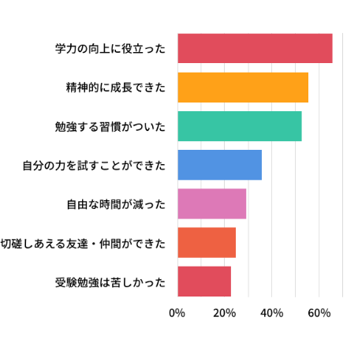
【解説】
お子さんにとって受験とはどのようなものだったか3つまで選んでいただきました。上から「学力の向上に役立った」が70%弱、「精神的に成長できた」が60%弱、「勉強する習慣がついた」が50%強と続きました。

中学受験の目的はレベルの高い学校に入ることだけではありません。
受験勉強で子どもはひとつの目標に向かって必死で努力することを学びます。さらに、計画を立てて実践していくことや難問に粘り強く挑戦すること、前向きに努力できる気持ちのコントロールなど、学べることがたくさんあります。これらは実社会に出ても必要な力です。また、しっかりとした知識や思考法を知ることは、その後の人生にも大いに役に立つことでしょう。

（主任相談員 西村 則康）

受験校の変更はありましたか？
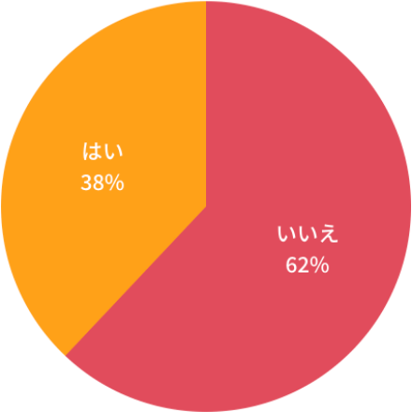
【解説】
受験校の変更はあったか尋ねてみたところ、「いいえ」が62%、「はい」が38%とのことでした。

偏差値から考えれば、当然高得点が取れるはずであっても、問題の傾向や解答用紙の書き方など、どうもやりづらいという学校があります。そういう場合は、出題傾向に慣れるように練習をするか、候補の学校の中でお子さんと入試問題の相性がいい学校に受験校を変えるかの選択が必要になります。こうした判断は、入試本番が近づけば近づくほど冷静には行えなくなるものです。受験校の変更というのは、子どもにとっても親にとっても、精神的に大変なエネルギーを要する決断です。
6年生のお子さんは、受験校がどのような問題傾向なのかを遅くとも9月末までには把握しておくようにしましょう。

（主任相談員 小川 大介）

受験勉強をするなかで、息抜きとなったことは何でしたか？（複数可）
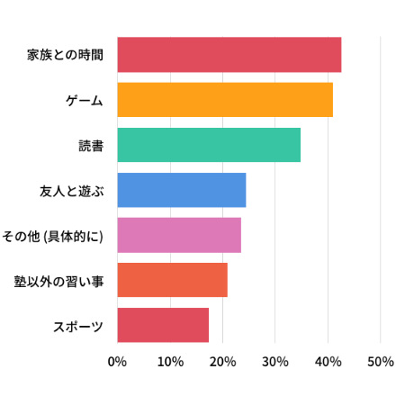

【解説】
受験勉強するなかで、息抜きとなったことは何かという質問では、「家族との時間」が40%強、「ゲーム」が約40%、「読書」が約35%と回答が続きました。

中学受験をするお子さんにとって、塾の復習や宿題など、毎日何かしらの勉強をしていると思いますが、もちろん勉強だけでなく、息抜きや余暇の時間も必要です。
そんなお子さんの「息抜き」について、親御さんからのご相談が多いのは、ゲームに関することです。大切なのは、「ゲームを与えるか与えないか」「ゲームを与えたら成績が下がるのか」ということではありません。ゲームに限らず、テレビやマンガなどについても同じです。それらとどう付き合うかが大切なのです。
受験直前までゲームやマンガを「息抜き」として許していたご家庭も、これまで多く見てきました。その中でも、受験をうまく乗り切ったご家庭には、それぞれルールがありました。たとえばあるご家庭では「ゲーム機の充電は週1回」というルールを決め、充電器は親が管理しておられました。するとお子さんの方も工夫して時間をやりくりし、いかに自分の時間を使うか考えるようになりました。このように、うまくゲームなどの娯楽と付き合うには、ルールを決めて親子で守ることが大切なのです。

「その他（具体的に）」と答えた方からは、以下のような回答がありました。

◆その他（具体的に）
- テレビを観る
- テレビ
- 絵を描く
- 友人とのランチ
- 学校
- ディズニーリゾート
- Youtube を観て大笑いする
- 好きなテレビ
- テレビ
- ガンダムのDVD
- トランプ
- You tube
- デザート、コンサート
- 外食
- テレビ
- YouTube
- パソコン
- 音楽を聞く
- テレビ
- YouTube
- テレビ
- ピアノやバレエなどの習い事と、その練習
- 音楽を聴く
- youtube 好きなアイドルの歌を聞いてリフレッシュしていました。
- テレビ
- 学校の代休の日に、スーパー銭湯に行った。
- TV視聴

（主任相談員 辻 義夫）

■今回のアンケート項目
Q1: お住まいの地域を教えてください。
Q2: お子さんの性別を教えてください。
Q3: お子さんにとって受験とはどのようなものでしたか？（3つまで）
Q4: 受験校の変更はありましたか？
Q5: ［Q4ではいと回答した方への質問］受験校を変更した最も大きな理由はどれですか？
Q6: お子さんが受験を乗り越える上で精神的な支えになってくれたのは誰ですか？
Q7: 中学受験を意識してから、子育てで工夫したことややってよかったと思うことを教えてください。（自由記述）
Q8: 親御さんが中学受験やお子さんのことで悩んだ時、誰に相談していましたか？
Q9: 受験勉強をするなかで、息抜きとなったことは何でしたか？（複数可）

■中学受験の情報ポータルサイト「かしこい塾の使い方」
お子さんが中学受験を目指して大手進学塾に通っているものの、なかなか成績が伸びないことに悩む親御さんに向けて、塾の使い方をガイドとして誕生したサイト。中学受験のテクニック、正しい知識、ぐんぐん成績を伸ばすための情報を提供している。
（ＵＲＬ）https://www.e-juken.jp/

アクセラレーテッドラーニングジャパン有限会社では、今後も定期的に中学受験に役立つ最新情報を発信していく予定です。

■【お問い合わせ先】
アクセラレーテッドラーニングジャパン有限会社 PR事業部 担当：加藤
TEL：03-5510-2530/FAX：03-5510-2533 Mail:kato@superweb.co.jp

